
申报编号：2011027

中国高等教育文献保障系统
CALIS全国农学文献信息中心研究项目
结题报告

项目名称： | 高校图书馆在线信息素质教育研究
申请单位： | 青岛农业大学图书馆
邮政编码： | 266109
通信地址： | 青岛市城阳区长城路700号
负 责 人： | 张格丽
电 话： | 0532-86080491
传 真： | 0532-86080487
电子信箱： | geli5905@yahoo.com.cn
结题日期： | 2012.05.15
CALIS全国农学文献信息中心
2012年制
高校图书馆在线信息素质教育研究
（张格丽 青岛农业大学图书馆）

第一章 研究背景、目的及意义
1.1研究背景
在线信息素质教育（OILI）是以网络为依托，利用计算机技术和信息技术对用户进行普及信息知识、启发信息意识、强化信息能力、规范信息行为的一种教育活动^{[1]}。它是传统课堂教学和图书馆用户教育的拓展、延伸和补充，也是一种基于资源、或问题的自主学习模式。OILI既有不受时空限制，用户可在任意时间段根据需要重复使用的优点；又有交互性、开放性、个性化和形象化等特性，非常符合现代大学生用户的信息行为特征、需求特点和学习习惯^{[2]}，已经成为国际上大众化教育的一种发展趋势。
我国的OILI主要从引介和学习美国模式起步。因为信息素养（information literacy）的概念最早由美国信息产业协会主席Paul Zurkowsk于1974年提出，信息素质的教育起源于美国。国内的OILI至今已有十多年的发展历程，各高校图书馆一直是研究的主力。据相关调查显示，我国已有约计94.9%的高校图书馆开展了OILI，有计75.5%的图书馆建有在线信息素质教育平台。然而，我国OILI的效果却并不理想，真正意义上的OILI并未全面铺开^{[2]}，被同行普遍认可、且能集信息素质教育全部内容于一体的OILI平台仍然稀缺^{[3-5]}。
笔者对近十多年的相关文献调查发现，我国OILI的模式大致有三种：一是绝大部分高校利用图书馆网站，开展的 “基于图书馆服务的OILI” ，这是目前国内最为普遍采用的一种OILI模式； 二是部分高校利用blackboard等网络教学系统开展的 “基于网络教学平台的OILI”；第三是少数 “基于在线指南的OILI”。对于OILI的研究与实践，目前主要集中在OILI的体系建设方面（约计占文献总量的73%），学者们更多地是从教育者、或OILI平台建设者的角度，就在线教育的内容组织、平台结构和系统功能等，展开调查与研究分析。对基于用户视角的OILI，至今还鲜有报道^{[6]}。

1.2研究目的与意义
信息用户作为接受在线教育的主体，他们对OILI平台的认知与认可至关重要，随着OILI的逐步深入，相关的研究必将成为关注的热点。本课题选择从用户视角出发，完全基于用户的主观感知，设计调查内容与考察指标，对我国高校OILI现状进行调查分析。同时抽样选取部分国外高校进行对比调查。以从OILI的服务对象——信息用户这一全新的视角，发现国内OILI存在的主要问题，以及与国外同类OILI相比凸显的差距。探讨对信息用户更具吸引力和更具教育实效的我国高校OILI改进策略与发展路径。为有效借鉴国外发展经验，建立和完善切合我国大学生信息素质教育实际的高校在线素质教育平台，提供建设措施和参考依据。

第二章 研究内容、思路及创新点
2.1 研究内容
本课题的主要研究内容是：从在线信息用户主观感知的角度，对我国高校图书馆在线信息素质教育现状进行网络调查与分析研究。包括OILI的主要模式、OILI的主体构建思路、对信息用户的适用性与吸引力等。重点考察现有OILI平台的实用效果，如有无提供系统、完整的在线素质教育资源，是否方便用户在线学习利用，能否满足用户在线自主学习、提高信息素养的需求等。同时抽样调查美国高校图书馆的OILI现状，对比分析我国OILI存在的主要问题。借鉴国外的发展经验，寻求改进和完善国内OILI的有效途径。

2.2 创新点
本课题重点研究用户视角下的高校图书馆在线信息素质教育平台建设，侧重考虑用户信息利用原则、信息需求特点和信息行为习惯与OILI平台建设的适应性与吻合度。目前尚未见有同类研究报道。因此，本研究的切入点与研究角度，以及主要重点，都是本课题的创新点。

第三章 研究过程、方法及步骤
本课题将利用相关研究成果，参照国内外完全基于在线用户的主观感觉，或网络使用者的视角，对网站质量或教育资源网站的综合评价方法，确定高校图书馆OILI现状的调查内容与调查指标。
主要采取网上浏览调查的方法，分别选定“中国教育与科研计算机网” http://www.edu.cn/公布的国内45所农林院校，和《美国新闻及世界报道》（USNEWS）http://www.usnew.com公布的最新大学排行榜《2011 world’s best universities & colleges》中，大学综合排名和生命科学类排名均相对靠后的5所美国高校，进行抽样对比调查，根据研究设计的调查内容，逐一浏览各高校图书馆网站，收集整理调查数据，分析调查结果。最后撰写提交研究分析报告，发表相关学术论文。具体研究步骤与实施方案如下：
- 文献调研与分析。检索阅读相关文献，掌握高校图书馆OILI发展概况。
- 确定调查分析对象。分别选择具有较好层次代表性和地域代表性的45所国内高校图书馆和5所美国高校图书馆为调查对象。
- 以“用户角度”和“网站评价”等为关键词，参考相关研究成果，在文献分析的基础上，确定调查内容。
- 根据调查内容，拟定具体考察指标，并逐一开展网络浏览调查。
- 整理调查数据，分析调查结果。
- 发表相关学术论文，撰写提交研究分析报告。

第四章 结论与建议
4.1结论
我国高校的OILI与美国高校的差距明显，从用户视角分析，主要存在以下问题与不足：
4.1.1 建设目标不明，用户视角明显缺失
如前调查与分析表明，目前我国农林高校提供的OILI，完全是一种基于图书馆资源与服务的用户教育。事实上，我们只是利用图书馆网站，开展了涵盖信息素质相关内容的在线教育。各网站平台都没有明确的OILI目标。有关素养教育的内容，均散见于高校图书馆网站的“数字资源”与“服务项目”等相关类目。其整体建设思路，内容组织和呈现方式等，所依据的显然都是图书馆员对自身业务的理解，和对载体类型与学科类别的粗略分类，明显忽略了在线用户的视角。提供的OILI没有统一入口或类目名称，不具备在线检索功能，教育内容也与大学生用户的专业课学习和校园生活等基本脱节。

4.1.2 实用资源匮乏，难以满足现实需求
国内农林高校现有的OILI实用资源凸显不足。一是普遍缺乏信息评价、鉴别与合理、有效利用等教育内容，提供的知识信息不系统、不完整。二是现有素质教育资源多限于对各高校馆藏资源的推介，提供的因特网相关资源链接不多。三是缺乏高校师生实用的学科专业特色资源和个性化服务信息，很难满足用户的现实信息需求。四是资源载体形式单一，难以激发学习兴趣。加之OILI的内容离散、零乱，查找利用困难，极不符合在线用户都希望以最小的成本找到所需信息的“最小努力原则” ^{[7]} 。可见。国内农林高校OILI的内容不全，教育效果欠佳。

4.2建议
在线信息素质教育是培养大学生自主学习能力的重要途径，是高校素质教育的重要组成部分，关系到大学生的成才与终身教育，关系到大学生创新意识和创新能力的培养与提高，关系到我国科学研究和经济的发展^{[8]}。鉴于现有OILI模式普遍存在的主要问题，本文对我国农林高校OILI的建设与发展提出如下建议：

4.2.1 以用户为中心， 创建“嵌入式”OILI平台
借鉴国外发展经验，加速国内高校OILI的建设，我们应该强化用户视角，创建以用户为中心的“嵌入式” OILI平台。为此，必须改变当前完全依据图书馆业务与资源类型，逐一介绍服务项目、逐个推介数据库检索方法等OILI的建设思路与实施方案。应树立用户至上的服务理念，换位思维，根据用户学习、生活环境，重组OILI资源，重构OILI平台。要设法将信息素质教育的完整内容，有机链接，并巧妙嵌入用户信息利用过程。真正提供方便、快捷，和无处不在的“嵌入式”OILI平台。让用户切身感受到新型OILI平台的易用和实用。进而达到提高OILI的应用效果，促进在线教育与当前国内外嵌入式信息素质教育新途径^{[9]}的同步发展。
笔者提出的这种“嵌入式” OILI平台，是一种基于用户视角的建设思路。以用户需求为中心的在线平台教育模式，总体上类似于谢守美等博士概述的泛在知识环境下的嵌入式信息素质教育^{[9]}，但主要侧重于在线形式，强调与数字图书馆信息服务的有机融合。基于国内OILI目前存在的主要问题，和国内高校现已广泛开展的 “基于图书馆服务的OILI”现状，主张各高校无论是继续利用图书馆网站，还是选用自建或引进的“网络教学系统”或“在线指南”， 其“嵌入式”OILI的平台建设, 都应通过对图书馆网站现有OILI资源的整合、结构调整和系统升级等，充分利用已有的OILI基础, 以避免或减少重复与浪费。宜创建的新型“嵌入式”OILI平台，总体上应包含三层含义：一是OILI与数字图书馆服务，如信息检索、学科导航、在线咨询等工作的有机融合；二是OILI从过程上嵌入^{[10]}到用户对信息的认知、查找、鉴别、利用、直至知识创新的全程，深入到选课备课、完成作业、答疑解惑、论文撰写、选刊投稿等信息利用的各个环节；三是将OILI与高校师生的校园生活、课业学习、教学研究、深造就业等密切结合，并渗透至用户信息需求的全方位，使OILI真正成为支持用户自主学习和实现终身教育的必备工具。

4.2.2 以需求为导向，加速OILI建设与发展
在线教育是一种完全自主性的学习模式，我们创建的“嵌入式” OILI平台，唯有激发用户兴趣，引导高频率利用，争取用户对OILI的认可和依赖，才可能产生良好的教育效果，实现理想的OILI实用价值。因此，加速OILI建设与发展，必须以用户需求为导向。根据用户信息利用的“最小努力原则”，简化应用程序，降低OILI门槛；依据现代大学生用户更喜欢视频，喜欢Google和Amazon这种简单的搜索框，以迅即得到满足的特点^{[11]}，选择师生喜闻乐见的信息访问模式、资源载体类型和呈现交流方式；跟踪用户的需求变化，更新OILI内容，强化平台功能。同时，重视Google、baidu等通用搜索引擎，Web2.0信息技术、libguides学科导航软件，以及其他新型社交网络工具等的嵌入和应用。力争用发展的眼光，注重用户需求的视角，为用户提供真正简捷、实用，而又轻松、有趣的“嵌入式”OILI平台。引导大学生用户，乐于利用OILI环境，自主学习信息知识与信息技术，并通过OILI解决信息利用过程中的各种问题，从而达到普及信息素质教育，培养自主学习能力，实现终身教育的目的。

第五章 支撑材料列举
5.1发表、撰写研究论文
课题组研究人员，围绕本研究主题开展了广泛的文献调研和网络调查，在研究期限内共计撰写相关学术论文6篇。现已公开发表2篇，正式录用3篇，另有1篇在投。5篇已经发表或录用待刊的论文中，有4篇为CSSCI（含扩展库）来源期刊， 1篇为中国科技核心期刊）；具体发文情况如下：
1. 张格丽，高栾，王政军.图书馆员信息素养研究中外文献比较分析[J]现代情报，2012，32（1）：130-134 CSSCI（扩展库）来源期刊，人文社科核心期刊（已公开发表）
2. 张格丽.我国在线信息素质教育研究与实践[J]图书馆论坛，2012，32（3）：154-157 CSSCI来源期刊（已公开发表）
3. 张格丽. 大学生读者的认知误区与阅览服务新策略——以青岛农业大学为例[J]图书馆理论与实践，2012，（11）：待刊 CSSCI来源期刊
4. 高栾，张格丽. 农林高校在线信息素质教育现状调查与问题分析.[J]现代情报，2012，32（6-7）待刊 CSSCI（扩展库）来源期刊，人文社科核心期刊
5. 王政军，张格丽，高栾.构建高校图书馆信息素养教育平台研究. [J]价值工程，2012，（31）：待刊.中国科技核心期刊
6. 张格丽，高栾. 基于用户视角的农林高校在线信息素质教育调查与分析.[J]高等农业教育， （在投）

5.2网络调查表
表1. 国内45所高等农林院校OILI发展现状
调查内容 | 考察指标 | 肯定回答的学校数量（所） | 占调查总量的  百分比（%）
可用性 | (1) 有在线指南教育平台 | 0 | 0
可用性 | (2) 有网络教学系统 | 0 | 0
可用性 | (3) 有OILI相关内容 | 36 | 80
可用性 | (4) 可查询浏览，无登录限制 | 34 | 76
易用性 | (5) 在一级类目提供检索入口 | 10 | 22
易用性 | (6) 有针对不同用户或不同学科的主题导航 | 22 | 49
易用性 | (7) 有检索功能 | 0 | 0
易用性 | (8) 有交互功能 | 30 | 67
实用性 | (9) 提供外网相关资源链接 | 14 | 31
实用性 | (10) 有OILI同步练习 | 1 | 2
实用性 | (11) 有特色资源与个性化服务 | 22 | 49
实用性 | (12) 已融入专业课学习过程 | 1 | 2

表2. 美国高校OILI现状的抽样调查结果
评价维度 | 评价内容 | 肯定回答的学校数量（所） | 占调查总量的  百分比（%）
可用性 | (1) 有在线指南教育平台 | 2 | 40
可用性 | (2) 有网络教学系统 | 2 | 40
可用性 | (3) 有OILI相关内容 | 5 | 100
可用性 | (4) 可查询浏览，无登录限制 | 5 | 100
易用性 | (5) 在一级类目提供检索入口 | 5 | 100
易用性 | (6) 有针对不同用户/不同学科的主题导航 | 5 | 100
易用性 | (7) 有检索功能 | 5 | 100
易用性 | (8) 有交互功能 | 5 | 100
实用性 | (9) 提供外网相关资源链接 | 5 | 100
实用性 | (10) 有OILI同步练习 | 4 | 80
实用性 | (11) 有特色资源与个性化服务 | 5 | 100
实用性 | (12) 已融入专业课学习过程 | 5 | 100

参考文献
[1] 宋琳琳. 在线信息素质教育实现途径探讨[J]. 情报理论与实践, 2009,32(6): 90-94
[2] M Slebodnik and CF Riehle. Creating online tutorials at your libraries: software choices and practical implications [J]. Reference & User Services Quarterly, 2009, 49(1): 33-37,51
[3] 陈艳梅,石磊,刘丹丹,等. 高校图书馆在线信息素质教育研究[J].兰台世界, 2010,(9): 69-70
[4] 侯集体. 中美大学图书馆在线信息素质教育比较研究[J].情报资料工作, 2007,(5): 104-106
[5] 赵润娣,许萍. 高校图书馆在线信息素质教育调查与分析[J].情报理论与实践, 2008,31(3): 422-424
[6] 张格丽. 我国在线信息素质教育研究与实践[J].图书馆论坛,2012,32（3）：154-157
[7] 刘国晓, 颜端武, 许应楠. 用户技术接受影响因素的探索性研究. [J].情报理论与实践, 2012,35(1): 20-24
[8] 彭奇志,柯平. 高校信息素质教育的分析与实证研究[J].情报理论与实践, 2010,33(12): 75-79
[9] 谢守美,赵文军. “嵌入式”信息素质教育——信息素质教育的新途径[J].情报资料工作, 2012,(1): 108-111
[10] 王保成. 嵌入式学科信息服务：Welch 医学图书馆范例研究[J].图书情报工作,2012,56（5）：32-35，101
[11] P Godwin. Information literacy meets Web 2.0: how the new tools affectour own training and ourteaching [J]. New Review of Information Networking, 2007,13(2): 101-112

5.3附录
5.3.1 论文录用通知
于5.1列出的论文1和2，已分别在《现代情报》2012年第一期和《图书馆论坛》2012年第三期公开发表。另3篇论文将于年内刊出，现附“录用通知单”如下：

①《图书馆理论与实践》用稿通知
②《价值工程》用稿通知
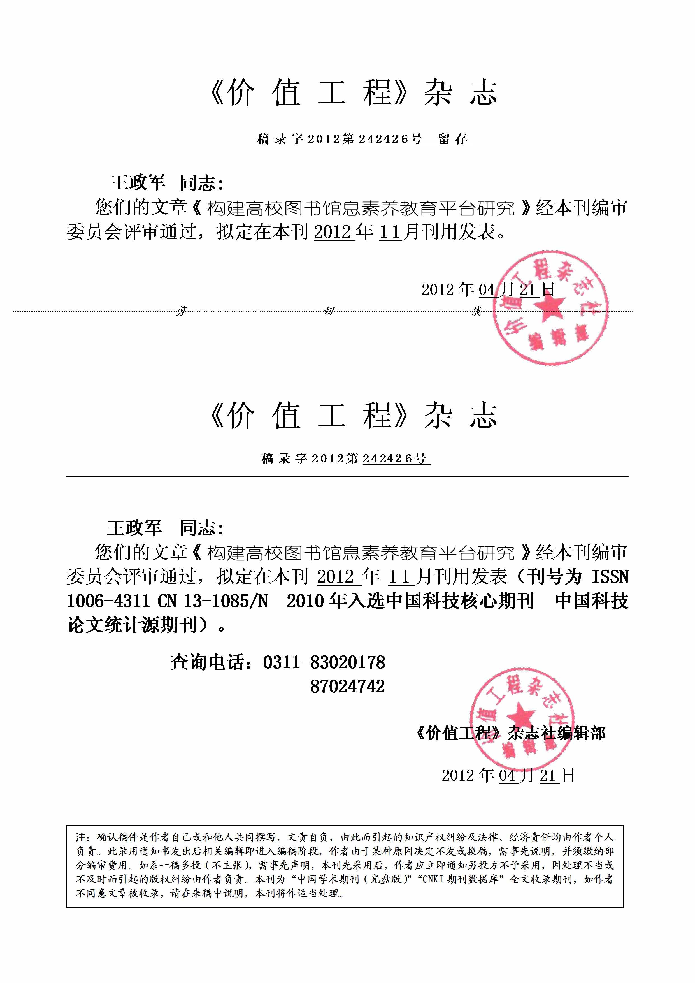
③《现代情报》稿件录用通知单
高栾;张格丽;王政军等作者：
您好!
您撰写的论文《农林高校在线信息素质教育现状调查与问题分析》，稿件编号：2012-0567，经审阅，本刊拟于 2012 年第 6-7 期采用。感谢您对本刊的大力支持，望今后加强联系。
附加说明
为保证期刊稳定出版并求得发展，经有关部门同意，收取稿件刊登版面费，您的稿件收取人民币 1000 元，请按下列地址通过邮局汇款，并请在汇款单附言处注明稿件编号。
地址：长春市桂林路邮局2060信箱
收款人：现代情报杂志社
邮编：130021 电话：0431-85647990
若您的论文在我刊发表后被某种数据库收录或获何种奖项，请您将相关材料的复印件寄给我刊，以便刊社与作者共同发展。
谢谢合作！ -------------------------------------------------------------------------------------------------------------

附加项
1、对应的中英文题目及摘要（限200字以内）；
2、对应的中英文关键词（3-8个）；
3、作者简介包括：姓名、性别、出生年、职务职称，从事的专业工作或研究方向，论文及著作发表情况；
4、参考文献要求在7篇以上，并随文标注。要按“文后参考文献著录规则（GB/7714-2005）”的要求著录。
请对照附加项，如需修改论文，请发邮件请编辑部发退修流程。
此致
敬礼
现代情报
2012-04-24

5.3.2原始调查表

5.3.3 专家验收表
专家验收表
项目名称 | 高校图书馆在线信息素质教育研究
主持人 | 张格丽 |  | 职务/职称 |  | 研究馆员
所在单位 | （加盖公章）
专  家  意  见 | “高校图书馆在线信息素质教育研究”，其选题具有很好的现实意义。课题研究人员把握信息素质教育的发展动态，抓住本领域的研究热点，选择在线信息用户的视角，调查分析国内高校图书馆在线信息素质教育发展现状，抽样选取美国高校展开对比调查与分析。采用网络浏览调查为主，结合对比分析的方法，探讨国内OILI存在的主要问题。在了解国内发展现况的前提下，根据在线用户信息利用原则和信息需求特性，提出充分利用现有OILI基础，创建 “嵌入式” OILI平台等建议。符合当今国内外嵌入式信息素质教育新途径的总体发展趋势。  该课题研究思路清晰，技术路线正确，研究方法得当，调查数据翔实可靠，分析有理有据。研究中还借鉴了相关领域的研究成果和国外OILI的发展经验，其研究视角、调查结果和建议，都具有明显的创新性，对国内OILI的发展具有良好的指导意义。  课题組人员严格按照项目任务与目标要求，在调查分析的基础上，完成了6篇高质量的学术论文，其中2篇已在国内学术期刊上公开发表，3篇已被正式录用，另有1篇在投。已经发表或录用的5篇载文期刊如《图书馆论坛》、《图书馆理论与实践》和《现代情报》等，均为图书情报领域的核心期刊和CSSCI来源期刊。该课题很好地充实了在线信息素质的研究内容，同时也对OILI的建设思路与发展策略进行了有益地探讨。  “高校图书馆在线信息素质教育研究”课题，已如期圆满完成研究任务，其研究成果具有很好的学术价值和实践指导意义。完全同意通过验收，建议推荐优秀。
专家签名
职务/职称

